Национално външно оценяване в VІІ клас през учебната 2019 -2020 година
Дати за провеждане на изпитите от национално външно оценяване
Български език и литература – 09 юни 2020 г., начало – 09.00 часа
Математика – 11 юни 2020 г., начало – 09.00 часа
Чужд език /по желание на ученика/ - 17 юни 2020 г., начало – 09.00 часа
КОНЦЕПТУАЛНА РАМКА НА НВО ПО БЕЛ VII КЛАС
- Учебно-изпитна програма
Български език – V – VII клас + главни и второстепенни части /ново/
Литература – български автори VI – VII клас /ново/
- Времетраене
60 минути – първа част
90 минути – втора част
- Брой и вид на задачите
26 задачи, от които:
18 задачи с избираем отговор;
6 задачи с кратък свободен отговор;
1 задача за редактиране;
1 дидактическа задача.
НВО ПО БЪЛГАРСКИ ЕЗИК И ЛИТЕРАТУРА
2019/2020 УЧЕБНА ГОДИНА
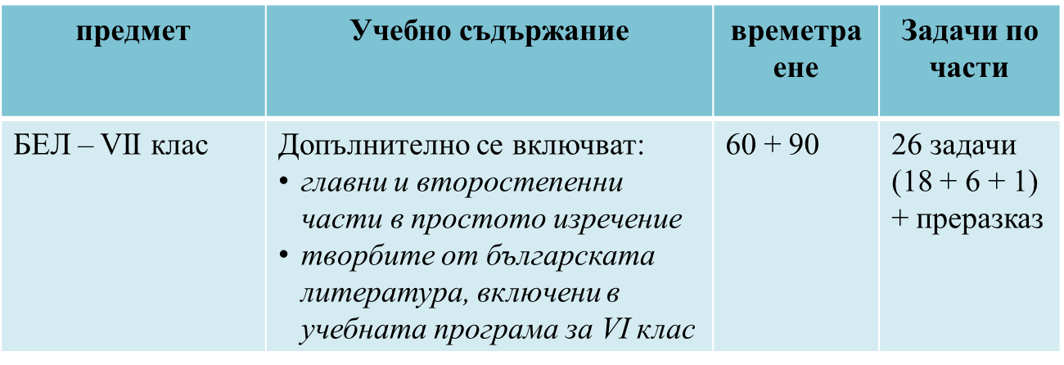

НВО ПО МАТЕМАТИКА
2019-2020 УЧЕБНА ГОДИНА
